Darbe Belasından Nasıl Kurtuluruz?

23/07/2016 N. Emrah Aydınonat Comments 0 Comment
15 Temmuz’dan beri aklımda tek soru var. Bir daha hiç kimsenin darbeye teşebbüs etmemesi ve hatta kimsenin bunu aklından bile geçirmemesi için ne yapmamız gerekiyor? Bu sorunun cevabı hakkında biraz olsun fikir edinebilmek için okumalar yapmaya çalışıyorum. Bu yazıda, okuduğum kitaplardan birinden öğrendiklerimi sizlerle paylaşacağım. Kitabın ismi, Seizing Power: The Strategic Logic of Military Coups (Johns Hopkins University Press, 2014). Kitabın yazarı siyaset bilimci Naunihal Singh.[1]
Bir daha hiç kimsenin darbeye teşebbüs etmemesi ve hatta kimsenin bunu aklından bile geçirmemesi için ne yapmamız gerekiyor? Bir daha darbe olmamasını nasıl sağlarız? Gelecekte darbe olma ihtimalini nasıl sıfıra indiririz? Bu soruları tatmin edici bir şekilde cevaplamak için önce darbelerin neden olduğunu anlamak lazım. Ama her ülkedeki her darbeyi açıklayacak genel bir teori geliştirmek o kadar kolay değil. Her ülkenin koşulları ve tarihi farklı. Tarihteki her darbenin farklı bir açıklaması var. Detaylar önemli. Zaten uzmanlar arasında darbelerin nedenleri ile ilgili bir fikir birliği de yok. Yine de tarihteki darbelere bakıp, bir ülkede darbe olasılığını arttıran ortak faktörleri anlamaya çalışabiliriz. Okuduğum kitapta yapılmaya çalışılan da bu. Bu yazıda, önce kitapta darbelerle ilgili olarak verilen bilgilerin bazılarını özetleyeceğim. Sonra da bu bilgilerden ve yazarın darbe olasılığını arttıran faktörlerle ilgili bulgularından yola çıkarak, “darbe olasılığını nasıl azaltırız?” sorusuna cevap vermeye çalışacağım. Yazıyı okurken her ülkenin özel koşulları olduğunu ve ülkeye özgü faktörlerin darbeleri anlamak için önemli olduğunu aklınızda tutmanızda fayda var. Bu yazıda, ülkeye ve tarihe özgü koşulları göz ardı edeceğiz.
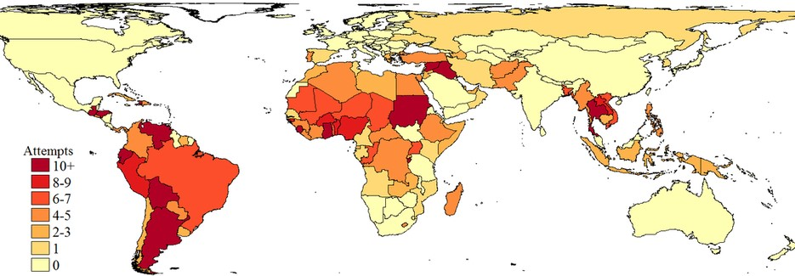Şekil 1. 1950’den bu yana darbe girişimleri. Kaynak: Jonathan. Powell
1950 ile 2000 yılları arasında yılda ortalama 9 darbe girişimi olmuş (Singh 2014). Darbe girişimlerinin sayısı yıllar içinde azalsa da bu dönemde dünyada darbe girişimi olmayan bir yıl olmamış. Nüfusu 100 binden fazla olan ülkelerin %55’inde en az bir darbe girişimi olmuş; bunlardan 238’i başarılı, 233’ü ise başarısız olmuş (Singh 2014).
Darbeler gelişmiş, demokratik batılı ülkelerde pek görülmüyor. 1950-2000 döneminde gerçekleşen darbe girişimlerinin %70’i Latin Amerika ve Afrika’da gerçekleşmiş (Singh 2014).
Yine aynı dönemde, batı ülkeleri dışındaki ülkelerde demokratik seçimlere oranla %30 daha fazla darbe girişimi olmuş. Yani batılı olmayan ülkelerde seçimden çok darbe girişimi olmuş (Singh 2014). Bu veriyi yorumlarken şunu da dikkate alın. Bu dönemde, yani 50 yıl içinde, Bolivya’da 22, Arjantin’de 18 ve Sudan’da 16 darbe girişimi olmuş. Bazı istisnalar dışında Latin Amerika ve Afrika’da darbe girişimi olmayan ülke yok gibi (Singh 2014).
2000-2016 yılları arasındaki durumu da aşağıdaki grafik özetliyor. Son 16 senede dünyanın hangi bölgelerinde darbe girişimi olduğuna ve tabii ki hangilerinde olmadığına dikkat.
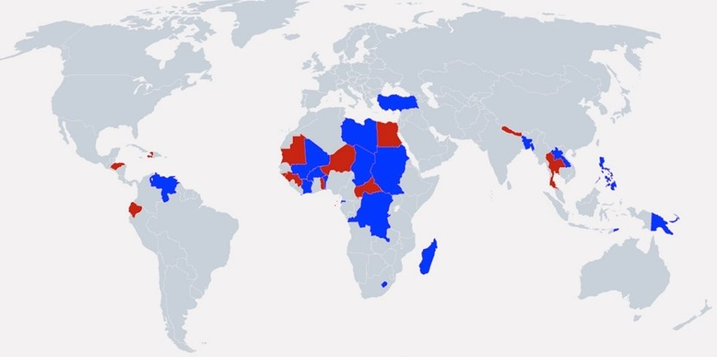Şekil 2. 2000-2016 yılları arasındaki darbe girişimleri. (Mavi: Başarısız, Kırmızı: Başarılı) Kaynak: countrydigest.org
Demokrasinin en büyük düşmanının darbeler olduğu rahatlıkla söylenebilir. Darbe girişimleri ülkelerin demokratik kurumlarına büyük, onarılması güç zararlar veriyor. Dünyada demokratik sistemlerdeki çöküşün %75’inden darbeler sorumlu (Singh 2014). Ayrıca, darbe ile neredeyse hiçbir zaman demokrasi ve istikrar gelmiyor. Aksine, darbe ile gelen askeri rejimler istikrarsızlık getiriyor ve demokratik kurumlara zarar veriyor.
Darbeler iktisadi büyümeyi de olumsuz etkiliyor. Stockholm School of Economics‘ten Erik Meyersson’un çalışmasına göre, darbeler iktisadi büyümeyle ilişkili eğitim, yatırım ve sağlık gibi alanları da olumsuz bir şekilde etkiliyor. Bu olumsuz etki, özellikle demokratik rejimlerde görülen darbelerde daha da belirgin oluyor.
Darbenin istikrarsızlık getirdiğinin göstergelerinden biri, her başarılı darbenin daha sonra bir darbe daha gerçekleşme olasılığını arttırması (Singh 2014). Yani darbe ile gelen yönetim, kendisini devirecek sonraki darbenin de yolunu açmış oluyor.
Türkiye bağlamında bu son bilgi önemli. 15 Temmuz’da darbe girişiminin başarısız olması ve toplumun tüm kesimlerinin darbeye karşı çıkması Türkiye’de bir darbe daha olma olasılığını azaltmış oldu. Şimdi daha önce Kenan Evren’e ve diğer darbecilere yapamadığımızı yapıp, darbecileri sivil mahkemelerde adil bir şekilde yargılayıp cezalarını da yine hukuk çerçevesinde verebilirsek, bundan sonra muhtemelen hiç kimse aklından darbe diye bir şey geçirmez.
Yani, özetle, gelecekteki darbe girişimlerini önlemek için çok önemli bir ilerleme kaydettik. [2] Artık geçmişe bakan darbe heveslileri, halkın topyekûn karşı çıkışıyla başarısız olmuş bir darbe girişimi görecekler ve ayaklarını denk alacaklar. Bu çok güzel ama gelecekteki darbeleri engellemek için yeterli değil.
Kitaba göre darbe olma olasılığını arttıran üç şey şunlar: (1) Demokratik kurumların yeterince gelişmemiş olması. (2) Düşük milli gelir seviyesi. (3) Ülkede daha önce başarılı darbe(ler) olması. Bu üçüncüsünü zaten tartıştık. Şimdi en önemli öğeye geçelim: Demokrasi!
Kitapta anlatılanlardan yola çıkarak şunu söyleyebiliriz. Darbe olasılığı ile demokrasi arasında parabolik bir ilişki var. Bu ilişkiyi basitleştirerek kabaca aşağıdaki gibi bir grafikle gösterebiliriz.
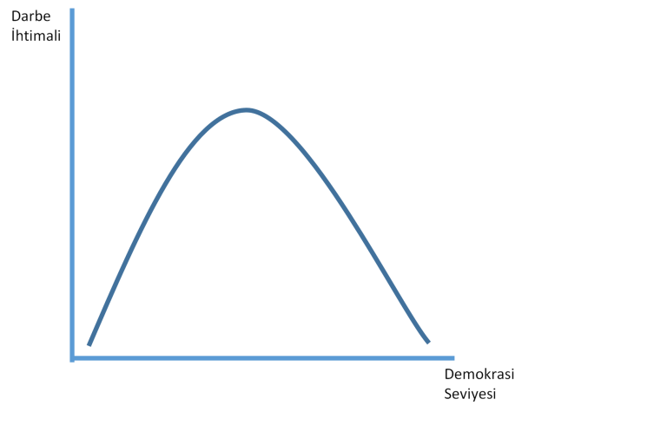Şekil 3. Demokrasi ve Darbe Olasılığı
Bu grafik bize şunu anlatıyor. Bir ülkede darbe olma olasılığı iki uç durumda çok düşük oluyor. Anti-demokratik yönetimlerde veya diktatörlüklerde darbe fazla görülmüyor. Ama demokratik kurumların çok güçlü olduğu ülkelerde de darbe görülmüyor. Darbeler daha çok iki arada bir derede kalmış, yarı-demokratik ülkelerde görülüyor. Diğer bir deyişle, demokratik kurumlar ile otoriter kurumların birlikte görüldüğü rejimlerde, yani anokrasilerde, darbe olasılığı yüksek oluyor.
Dolayısıyla, teorik olarak, bir daha darbe istemeyen bir ülkenin iki seçeneği var: Ya gerçek bir demokrasi haline gelmek, demokratik kurumları güçlendirmek, hak ve özgürlükleri güvence altına almak ve hukukun üstünlüğünü hâkim kılmak; ya da demokrasiden tamamen vazgeçmek. Şimdi bunlardan hangisini yapmamız gerektiğine karar vermemiz gerekiyor. Aslında neyi seçmemiz gerektiği açık ama ben yine de söyleyeyim.
Türkiye’nin demokratik kurumlarını geliştirmesi gerektiğini çok uzun süredir dilim döndüğünce anlatmaya çalışıyorum. Burada uzun uzadıya demokrasi karnemizi tartışmayacağım. “Demokrasiden kaçarken orta gelir tuzağına takılmak” başlıklı yazıda kullandığım grafik (güncel olmasa da) durumu kabaca özetliyor:
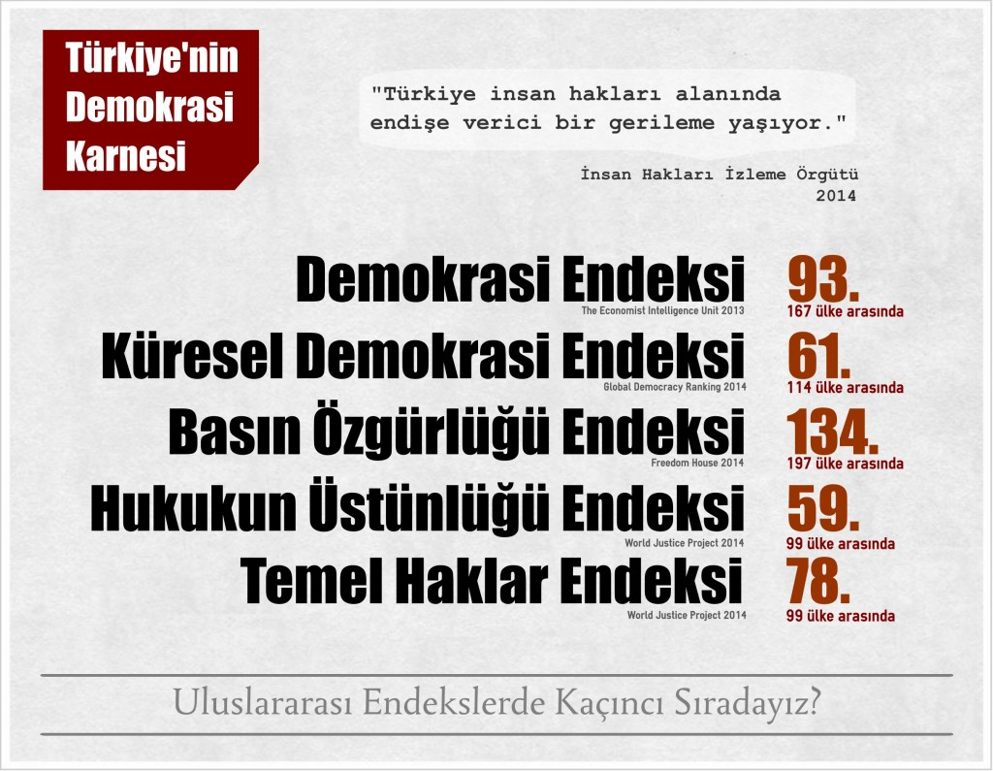Şekil 4. Demokrasi Karnemiz (2014)
En son yayınlanan raporlardan biri olan Freedom House’un 2016 yılı özgürlükler raporunda Türkiye “kısmen özgür” olarak nitelendiriliyor. Türkiye, toplam 100 puan üzerinden sadece 53 puan alabilmiş. 211 ülke arasında 123. sırada! Basın özgürlüğü konusunda ise puanımız daha fena; basının özgür olmadığı ülkeler arasında yer alıyoruz. Basın özgürlüğü konusunda son yıllarda geriye gittiğimizi de not edeyim… [3] Sadece Freedom House’un raporlarında değil, demokrasi ve özgürlük sıralamalarının hemen hemen hepsinde benzer şekilde ya ortalarda ya da ortanın altında yer alıyoruz. Bu veriler bize şunu söylüyor: Türkiye, 2016 yılı itibariyle, demokrasi, özgürlükler, hukukun üstünlüğü gibi konularda hala olması gereken yerde değil! En temel sorunumuz bu!
Şimdi yukarıdaki grafiğe (Şekil 3’e) tekrar bakın, bir şekilde demokratik olduğunu iddia eden ama demokratik kurumlarını da geliştirmeyen, yarı-demokratik ülkeler, darbe olasılığının en yüksek olduğu ülkeler olarak görülüyor. Türkiye’nin demokrasi karnesi de maalesef kötü. Eğer demokrasi ve darbe olasılığı ilişkisiyle ilgili teori doğruysa, bu karne Türkiye’yi darbe olasılığının yüksek olduğu ülkelerden biri yapıyor. Buradan çıkarılacak tek sonuç var: Türkiye’de bir daha böyle acı olaylar yaşamamak için artık bir an önce demokratik kurumları güçlendirmemiz ve demokrasi liginde üst sıralara çıkmamız gerekiyor. Ligin ortalarında oyalandıkça ne iktisadi büyüme ve kalkınmada yol alabiliyoruz, ne de darbe tehlikesini azaltabiliyoruz.
Ha şimdi diyeceksiniz ki, “senin anlattığın grafiğe göre darbeleri engellemek için demokrasiden vazgeçip, daha otoriter bir rejim de kurabiliriz”. Doğru, teorik olarak önümüzde iki seçenek var: demokrasi ya da diktatörlük! Ancak 15-16 Temmuz’da Türkiye Cumhuriyeti vatandaşlarının; halkın, siyasetçilerin ve sivil toplum örgütlerinin verdiği mesajı unutmayalım. Bütün Türkiye darbecilere karşı demokrasinin yanında yer aldığını söylediğine göre, herhalde demokratik kurumları geliştirmekten başka bir seçeneğimiz yok! Zaten bu çağda aranızda “daha az demokrasi” isteyen birinin olduğuna inanmak istemiyorum ama ben yine de söylemiş olayım. Hâkimiyetin kayıtsız şartsız milletin olması için demokratik kurumların tamamının işletilmesi gerekiyor; eksik demokrasiyle olmuyor.
Özetleyeyim. Darbe olasılığını arttıran üç şey şunlardı: (1) Demokratik kurumların yeterince gelişmemiş olması. (2) Düşük milli gelir seviyesi. (3) Ülkede daha önce başarılı darbe(ler) olması. 15-16 Temmuz sonrasında artık 3. maddeden kurtulduk diyebiliriz. Milli gelir seviyemizin çok düşük değil ama yeterince yüksek de değil. 2007’den beri kişi başına 10 bin dolar sınırını geçemedik. İktisatçıların tabiriyle orta gelir tuzağına takılıp kaldık. Bu sorunu çözmemiz gerekiyor. İşin güzel tarafı şu, orta gelir tuzağından çıkmak için de aynı şeyi yapmamız, yani demokrasiye yatırım yapmamız gerekiyor. Özetle, daha güzel yarınlar için düşünmemiz ve yapmamız gereken en önemli şey demokratik kurumları geliştirmek. Zaten başka seçeneğimiz de yok.
15 Temmuz’u hiçbirimiz unutmayacağız. Dehşet dolu saatler yaşadık. Asker kıyafeti giymiş teröristler masum insanlara ateş açtılar, tankla ezdiler, öldürdüler; TBMM’yi bombaladılar… Ucuz atlattık. Hepimize büyük geçmiş olsun. Güzel ülkemde böyle şeylerin olduğunu görmek bana büyük bir acı veriyor. Umarım bundan sonra böyle bir şey olmaz ve demokratik kurumların geliştirilmesi için tüm siyasal partiler işbirliği içinde çalışır. Tabii bunun için ilk önce iktidar partisinin artık demokratik kurumların, basın-ifade özgürlüğünün ve temel hak ve hürriyetlerin önemini idrak etmesi gerekiyor. Bizlere düşen görev de her türlü darbeye itiraz etmeye ve tabii ki daha özgür, daha adil ve daha demokratik bir ülke talep etmeye devam etmek.
Sevgiler.

